使用Trae AI工具开发CAN帧生成器
——面向初学者的完整操作指南

一、前言
本教程将详细介绍如何使用Trae AI工具创建一个CAN 2.0B扩展帧码字生成器。通过本教程，您将学习：
- 如何与Trae AI进行有效沟通
- 如何描述技术需求并获得代码实现
- 如何调试和修正代码中的问题
- 如何将生成的代码保存到本地

二、准备工作

2.1 了解协议规范
在开始之前，您需要准备CAN帧协议的规范文档。本案例中使用的是《表4 单帧传送格式》，包含以下关键信息：

字节 | 位组成 | 说明
Byte0 | ID[28:27] + ID[26:21] | 优先级(2bit) + 源节点地址(6bit)
Byte1 | ID[20:19]+ID[18]+SRR+IDE+ID[17:15] | 组播标识+目的地址bit5+SRR+IDE+目的地址bit4:2
Byte2 | ID[14:13] + ID[12:11] + ID[10:7] | 目的地址bit1:0 + 帧序号标志(11b) + 帧序号高4位
Byte3 | ID[6:5] + ID[4:0] + RTR | 帧序号低2位 + 功能码(5bit) + RTR(0)
Byte4 | 00b + r1 + r0 + DLC | 固定00 + 保留位r1r0(00) + 数据长度(1-8)

2.2 安装和启动Trae
- 从官网下载Trae安装包
- 完成安装并启动Trae
- 选择或创建一个工作文件夹

三、核心操作步骤

步骤1：上传协议图片
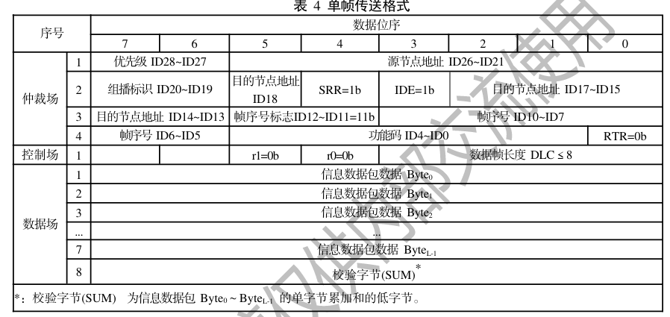
操作说明：
- 点击Trae界面中的文件上传按钮（通常显示为回形针图标）
- 选择您的协议规范图片文件（如：表4_单帧传送格式.png）
- 等待图片上传完成

提示语示例：
请根据上传的图片中的协议规范，帮我创建一个GUI工具，用于生成CAN 2.0B扩展帧的十六进制码字。工具需要包含以下功能：
1. 可以填写各个字段（优先级、源节点地址、目的节点地址等）
2. 支持二进制或十六进制输入
3. 自动生成完整的帧码字

步骤2：审查生成的代码
Trae会生成HTML/CSS/JavaScript代码。您需要：
- 仔细阅读生成的代码，确认字段映射是否正确
- 检查Byte1-Byte4的位组成是否与协议一致
- 如有问题，及时向Trae反馈

步骤3：验证和调试
关键验证点：
使用已知的测试用例验证工具输出。例如：

测试用例：
• ID[20:19] = 00 (组播标识)
• ID[18:13] = 101000 (目的地址0x28)
• 预期Byte1 = 0x3A (00111010)

如果输出不符，使用以下提示语要求修正：
Byte1的计算结果不正确。根据协议，Byte1 = ID[20:19] + ID[18] + SRR + IDE + ID[17:15]。请检查位提取逻辑，特别是ID[17:15]的提取是否正确。

步骤4：保存文件到本地
方法A：直接保存
- 告诉Trae："请将生成的文件保存到我的工作文件夹"
- Trae会自动将文件保存到您选择的工作目录

方法B：手动复制
- 在Trae界面中找到生成的代码
- 点击代码块右上角的复制按钮
- 在本地创建新文件（如can_frame_generator.html）
- 粘贴代码并保存

四、常见问题与解决方案
问题 | 解决方案
DLC显示不正确 | DLC = 用户数据字节数 + 1(SUM)。当DLC=4时，应显示3个数据输入框（Byte0-Byte2），第4个字节是自动计算的SUM。
Byte1计算错误 | 检查ID[17:15]的提取逻辑。正确应该是 ((d >> 2) & 0x7)，而不是 ((d >> 3) & 0x7)。
SUM校验错误 | SUM = (Byte0 + Byte1 + ... + Byte_n-1) & 0xFF。确保只累加用户数据字节，不包括帧头字节。
界面显示异常 | 用浏览器打开HTML文件（推荐Chrome或Edge），不要用文本编辑器预览。

五、进阶功能：Python版本
如果您需要Python版本的工具，可以向Trae提出：
能否使用Python重写这个工具？需要同时支持GUI界面（使用tkinter）和命令行模式。

Python版本的优势：
- 支持命令行批量处理
- 可以集成到其他Python项目中
- 支持交互式输入模式

六、高效使用Trae的技巧

6.1 清晰的指令
提供具体、明确的需求描述：
✓ 好的示例："Byte1的组成顺序应为：2比特组播标识 + 目的节点地址bit5 + SRR + IDE + 目的节点地址bit4:2"
✗ 差的示例："Byte1好像不对，改一下"

6.2 迭代优化
不要期望一次得到完美结果。采用迭代方式：
- 先生成基础版本
- 测试并发现问题
- 提出具体修改要求
- 重复直到满足需求

6.3 验证驱动
提供测试用例帮助Trae理解问题：
假设ID[20:19]=00, ID[18:13]=101000，根据协议Byte1应为0x3A，但工具输出0x3D，请检查位提取逻辑。

七、总结
通过本教程，您学习了：
- 如何准备和上传协议文档
- 如何描述技术需求
- 如何验证和调试生成的代码
- 如何保存和使用生成的工具

记住，与AI协作的关键是：
- 清晰 - 准确描述您的需求
- 耐心 - 通过迭代逐步完善
- 验证 - 用测试用例确认正确性

祝您使用愉快！

